Interventi di riqualificazione e messa in sicurezza scuole
Municipio VII Ponente

I

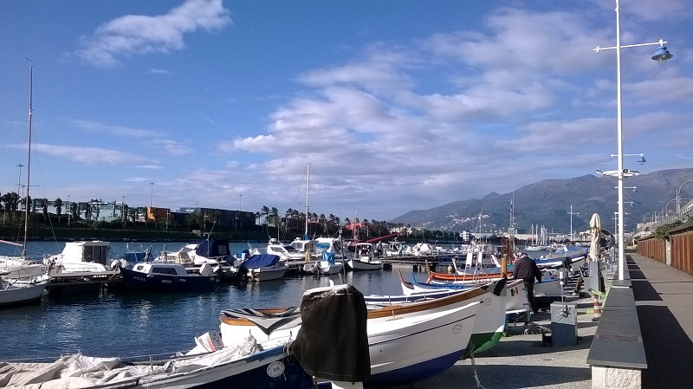

Lo scenario
Il Municipio VII Ponente si caratterizza come il municipio con la più grande vastità territoriale, con la presenza di numerosi edifici scolastici (n. mappe)
Le scuole in carico al municipio sono complessivamente 43, suddivise per circoli didattici e territorio sono:
- 15 nella zona di Pegli (2 nel circolo didattico di Sestri Ponente e 13 nel circolo didattico di Pegli);
- 8 nella zona di Prà (5 nel circolo didattico di Prà, 3 nel circolo didattico di Palmaro)
- 20 nella zona di Voltri (8 nel circolo didattico Voltri, 12 nel circolo didattico Voltri II)

La proposta
Il Municipio ha necessità di realizzare numerosi nterventi di riqualificazione e messa in sicurezza di edifici scolastici con particolare riguardo alla zona di Prà nei 2 circoli didattici presenti
Si ricercano aziende interessate a sostenerne i costi, anche attraverso finanziamenti parcellizzati.

Le diverse tipologie di lavori, per le quali gli uffici tecnici municipali redigeranno progetti e/o capitolati e procederanno all ‘assegnazione degli appalti , ricomprendono:

- interventi inerenti alla sostituzione o manutenzione di serramenti
- interventi sui soffitti (sistemazione solai, manutenzioni o riparazioni coperture)
- interventi per risoluzione infiltrazioni
- rinforzi strutturali
- riparazione gronde
- tinteggiatura locali di servizio e aule
- sistemazione porte
- ripristino controsoffittature
- messa in sicurezza prospetti scuole (a seguito di distacco intonaco)
- sistemazione giardini e accessi alle scuole
- interventi di lattonerie
I destinatari della proposta
Le scuole con positive ricadute sul territorio per insegnanti, famiglie e studenti, i cittadini tutti e le associazioni del territorio

Visibilità e benefit per i Partner/Sponsor/
Comunicazione, visibilità e benefit :

- presentazione degli interventi realizzati alle scuole ed alla cittadinanza mediante un evento in cui si presenta lo sponsor o gli sponsor e si collocano nei siti oggetto di riqualificazione le relative targhe con logo
- possibilità di realizzazione di incontri all’interno delle scuole oggetto di riqualificazione in cui lo sponsor può spiegare la propria attività, il valore per il territorio
- possibilità di realizzare un concorso di disegno all’interno delle scuole che rappresenti i benefici dell’intervento realizzato
- possibilità di organizzare evento e mostra con gli elaborati dei ragazzi ove lo sponsor abbia visibilità mediante locandine, materiale informativo che illustra l’attività dello sponsor e manifesti
- citazione dello sponsor nei comunicati stampa
- visibilità del logo nelle pubblicazioni inerenti al progetto nel sito web del Municipio
- visibilità del logo nelle pubblicazioni inerenti al progetto nella pagina facebook del Municipio
- Visibilità web

Target del piano di comunicazione
Tutti i cittadini del Municipio, studenti e loro famiglie, fruitori del sito web del Municipio, fruitori della pagina facebook del Municipio
Referenti
Maria Elena Garbero – mgarbero@comune.genova.it – tel. 010 5578823 – cell. 335 5699476
Maria Vera Rota - mvrota@comune.genova.it – tel. 010 5578836 – cell. 366 4076713
Mauro Rostagny - mrostagny@comune.genova.it – tel. 010 5578855 – cell. 335 5699325

